ЛГСК-11.24 |  | Канатная пирамида "Олимп" d=4600
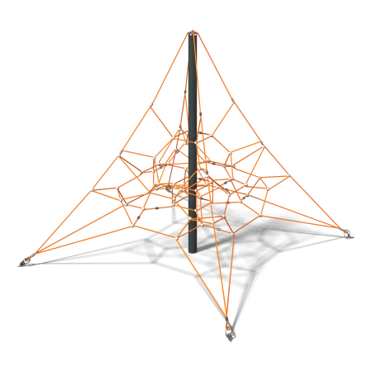

Размеры, мм: | 4600x4600x2800 | Вес, кг: | 740
Характеристики материалов
Материалы: металл, канат
Комплектация: опорный столб – 1 шт., канатная сетка – 1шт, комплект крепежа – 1 шт.
Сетка пирамиды выполнена из армированного полипропиленового каната, крестообразных соединителей из полиамида ПА6, металлических коушей, обжимных алюминиевых втулок. Также в производстве сетки используется специальная защита каната от истирания и повышенных нагрузок.
Сетка крепится к опорному столбу диаметром 108 мм, сверху на столб надевается металлическое навершие. С 4 сторон («лучами») конструкция крепится к поверхности игровой площадки с помощью талрепов, которые обеспечивают необходимое натяжение.
В оборудование используется крепеж из нержавеющей стали. Выступающие части резьбовых соединений и открытые части труб закрыты пластиковыми заглушками
Покрытие элементов: металл - порошковый цинкогрунт, порошковая краска.

